سال یازدهم رشته : ریاضی نوبت دوم خرداد ماه |  | بسمه تعالی سؤالات امتحانی درس: فیزیک (2)
تاریخ امتحان: // مدت امتحان: 90 دقیقه «صفحه اول»
نام و نام خانوادگی: ......................... نام پدر: ............. دبیر:
بارم | سوالwww.elmgram.ir |  |  | ردیف
1 | مفاهیم فیزیکی زیر را تعریف کنید:  شیب مغناطیسی:.......................  قانون القا فارادی:................... |  |  | 1
75/0 | یک خازن تخت به یک باتری بسته شده است تا باردارشود. پس از مدتی، درحالی که باتری همچنان به خازن متصل است، فاصلهٔ بین صفحه های خازن را دو برابر می کنیم.مشخص کنیدکدام یک از موارد زیر درست و کدام نادرست است؟  الف( میدان الکتریکی میان صفحه ها نصف می شود.  ب( اختلاف پتانسیل میان صفحه ها نصف می شود.  پ( ظرفیت خازن دو برابر می شود. |  |  | 2
1 | در سوالات زیر جواب درست را علامت بزنید:  الف) اگر بارالکتریکی (منفی - مثبت ) درجهت میدان الکتریکی جابجا شود انرژی آن افزایش می یابد.  ب) ( ترمیستور - دیود - مقاومت نوری ) به عنوان حسگر دما در مدارهای حساس به دما مانند زنگ خط آتش و دماپا استفاده میشود.  پ) وقتی مقاومت ها به صورت ( متوالی - موازی )بسته شوند،مقاومت معادل آنها بزرگتراز هریک از آنهاست.  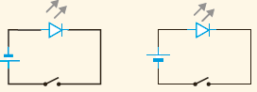  ت) در کدام شکل با بستن کلید LED روشن می شود؟  الف) ب) |  |  | 3
5/0 | جاهای خالی را کامل کنید:  الف) موتورهای الکتریکی ابزارهایی هستند که انرژی الکتریکی را به انرژی ............. تبدیل می کنند.  ب) اگر جریانها دریک جهت از دوسیم موازی بگذرند نیروی بین آنها ................. است. |  |  | 4
0/75 | دو عامل موثر بر نیروی مغناطیسی وارد بر بار الکتریکی متحرک در میدان مغناطیسی را بنویسید؟  درچه صورت این نیرو بیشینه است؟ |  |  | 5
75/0  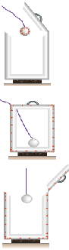 | یک گوی فلزی بارداررا وارد ظرف فلزی که روی پایه عایقی قرار داردو روی درپوش آن دسته ی عایق  نصب است میکنیم(شکل(1)) و گوی را با کف ظرف تماس می دهیم و درپوش فلزی را می بندیم. (شکل(2))  آن گاه درپوش فلزی را با دستهٔ عایقش برمی داریم. پس از خارج کردن گوی فلزی از ظرف،(شکل(3)) (1)  آن را به کلاهک الکتروسکوپ نزدیک می کنیم.  الف) آیا عقربه الکتروسکوپ تغییر می کند؟  ب) اگر ظرف را به الکتروسکوپ نزدیک کنیم آیا عقربه الکتروسکوپ تغییر می کند؟ (2)  ازاین آزمایش چه نتیجه ای میگیرید؟  (3) |  |  | 6
0/5 | دو ذره باردار در دو گوشه مثلثی قرار دارند.جهت میدان الکتریکی حاصل از هر بار +q -q  را در راس A رسم کنید؟  A |  |  | 7
0/5 | شکل مقابل خطوط میدان الکتریکی یک بار الکتریکی را نشان می دهد. A  الف) نوع بار را تعیین کنید؟  ب) میدان الکتریکی نقطه A بیشتراست یا B ؟ B  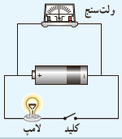 |  |  | 8
0/75 | به کمک یک باتری و سیمهای رابط و لامپ کوچک و ولتسنج و کلید مداری  مانند شکل ببندید.قبل از بستن کلید ولت سنج چه نشان می دهد؟  سپس کلید را ببندیدعدد ولت سنج چه تغییری میکند؟چرا؟ |  |  | 9
0/5 | یک آهنربا با قطبهای نامشخص و یک قطعه نخ داریم.آزمایشی طراحی کنید که نوع قطبهای آهنربا تعیین شوند؟ |  |  | 10
0/75 | در شکل مقابل، تعدادى لامپ مشابه به طور موازى به هم  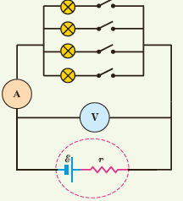  متصل شده اند و هر لامپ با کلیدى همراه است. بررسى کنید  که با بستن کلیدها یکى پس از دیگرى، عددهایی که آمپرسنج و  ولت سنج نشان مى دهند، چه تغییرى مى کند؟ |  |  | 11
0/75 | شکل الف حوزه های مغناطیسی را دریک مادهٔ مغناطیسی رادرون  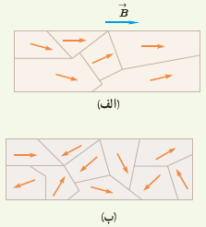  میدان خارجی $\vec{B}$ نشان میدهدشکل ب همان ماده راپس از حذف  میدان $\vec{B}$ نشان می دهد. نوع مادهٔ مغناطیسی کدامیک از مواد  (پارامغناطیس-فرومغناطیس نرم – فرومغناطیس سخت)می باشد  یک مثال ازاین نوع ماده بنویسید؟  یک کاربرد برای آن بنویسید؟ |  |  | 12
0/5 | شکل زیر سیملولهٔ حامل جریانی را نشان می دهد که در حال  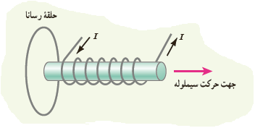  دور شدن از یک حلقهٔ رساناست. جهت جریان القایی را در حلقه.  قانونی که بکار میبرید بنویسید؟ |  |  | 13
0/5 | جهت میدان مغناطیسی برایند )خالص(ناشی از سیم های a  موازی و بلند حامل جریان را در هر یک از نقطه های a و b  در فاصلهٔ مساوی از دو سیم قرار دارد پیدا کنید.  b |  |  | 14
0/5 | دو سیملولهٔ مشابه را مطابق شکل های زیر به ولت سنج  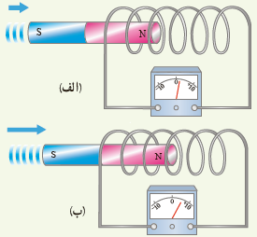  حساسی وصل کرده ایم. دریافت خود را از شکل های زیر  بنویسید. )آهنرباها مشابه اند ولی با تندی متفاوتی به طرف سیملوله  حرکت می کنند.( |  |  | 15
1/5 | درشکل مقابل نیروی الکتریکی خالص وارد بر بارالکتریکی $q_{1}$ را برحسب بردارهای $q_{2}=-6μc$  یکه $\vec{i}$ و $\vec{j}$ بدست آورید: 2 m  $k=9×{10}^{9}\frac{N.m^{2}}{c^{2}}$ 2 m  $q_{1}=+2μc$ $q_{3}=+8μc$ |  |  | 16
0/5 | صفحه های خازنی به ظرفیت 40 میکروفاراد را به اختلاف پتانسیل چند ولت وصل کنیم تا 600میکروکولن بارالکتریکی درآن ذخیره شود؟ |  |  | 17
0/5 | روی یک اُتوی برقی دو عدد 1600 w و 220 V نوشته شده است.مقاومت الکتریکی سیم اُتو را در حالت روشن محاسبه کنید؟ |  |  | 18
1 | درمدار مقابل اگر جریانی که از مقاومت $R_{2}$ میگذرد برابر 0/8 A باشد، $R_{2}=4Ω$  چه جریانی از دومقاومت دیگر میگذرد؟ $R_{1}=10Ω$  $R_{3}=12Ω$ |  |  | 19
1/5 | در مدار شکل مقابل اگر جریان مدار $I=1/5A$ باشد: R=? $ε_{1}=6 v r_{1}=0/5Ω$  الف) اختلاف پتانسیل $(V_{A}-V_{B})$ را محاسبه کنید:  $ε_{3}=3 v$  ب) مقاومت R چند اُهم است؟ $R_{1}=0/5Ω$  A B  $R_{2}=1Ω$ $ε_{2}=18 v r_{2}=1Ω$ |  |  | 20
75/0 | ازیک پیچه که از 500 دور سیم روپوش دار تشکیل شده اگر جریان 10 آمپر بگذرد میدان مغناطیسی در مرکز آن 06/0 تسلا میشود.شعاع پیچه را محاسبه کنید؟ $μ_{°}=12×{10}^{-7}\frac{T.M}{A}$ |  |  | 21
1 | سیم مستقیمی به طول 2/4 m حامل جریان 5 A از شرق به غرب است. اندازهٔ میدان مغناطیسی زمین در محل این سیم $4/5×{10}^{-5}$ تسلاو جهت آن از جنوب به شمال است. اندازه و جهت نیروی مغناطیسی وارد بر این سیم را تعیین کنید. |  |  | 22
0/75 | جریان متناوبی که بیشینه آن 5 A و دوره آن 01/0ثانیه است از یک مدار میگذرد.  معادله جریان را بنویسید؟ |  |  | 23
1/5 | نمودار تغییرات شار مغناطیسی برحسب زمان یک حلقه به صورت $∅(wb)$  مقابل است.نمودار تغییرات نیرومحرکه القایی دراین حلقه را برحسب $4×{10}^{-3}$  زمان رسم کنید؟  20 30 t(s) |  |  | 24
0/5 | مساحت هر حلقه و طول سیملولهٔ شکل زیر به ترتیب $20 {cm}^{2}$ و 100 cm می باشد. اگر این سیملوله از ١٠٠٠ حلقهٔ نزدیک به هم تشکیل شده باشد، ضریب خودالقایی آن را حساب کنید. $μ_{°}=12×{10}^{-7}\frac{T.M}{A}$ |  |  | 25
0/5 | شکل روبه رو یک مبدل 220 V به 12 V را نشان می دهد. پیچه اولیه 8000 دور دارد. با فرض آرمانی بودن مبدل، تعداد دورهای پیچهٔ ثانویه را پیدا کنید.  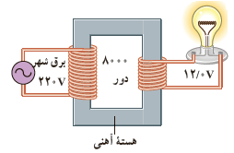 |  |  | 26
20 | پیروز و سربلند باشید. جمع نمره

